Bwrw bisgedi

Arddangosiad bwrw bisgedi Gallwch weld fideo arddangos ar https://rsc.li/2VveG0K
Mae’r ymchwiliad yn galluogi’r dysgwyr i archwilio priodweddau solidau drwy dorri bisged yn ddarnau bach. Byddan nhw wedyn yn cymharu eu briwsion bisged â dŵr i edrych ar yr hyn sy’n debyg a’r hyn sy’n wahanol rhwng solidau ac hylifau.

Grŵp oedran: 7–9

Amcanion dysgu
- Deall bod rhai solidau yn gasgliad o ronynnau bach iawn mae modd eu harllwys a'u bod yn cymryd siâp y cynhwysydd maen nhw’n cael eu harllwys iddo.
- Ymchwilio i briodweddau solidau.
Sgiliau ymholi:
- Rhagfynegi, arsylwi a chymharu.
- Defnyddio sgiliau arsylwi i gymharu dau ddefnydd.

Gwyddoniaeth gefndirol
Bydd y dysgwyr wedi cael llawer o brofiad o solidau ond efallai na fyddan nhw’n gwybod pam eu bod wedi cael eu dosbarthu felly. Byddan nhw wedi cael profiad o solidau sy’n ‘arllwys’ fel tywod neu siwgr, priodwedd mae angen iddyn nhw ddeall sy’n wahanol i arllwys hylif. Mae gan solid siâp pendant sy’n aros yr un fath oni bai fod grym yn gweithredu arno. Mae rhai solidau wedi cael eu gwneud allan o ronynnau bach, ee tywod. Mae modd arllwys y rhain ac maen nhw’n cymryd siâp eu cynhwysydd. Fodd bynnag, yn wahanol i hylif, pan fydd solidau’n cael eu harllwys byddan nhw’n creu pentwr. Mae pob gronyn yn solid ond mae’n symud dros un arall.
Mae’r ymchwiliad hwn yn plethu’n dda â choginio a gwyddor bwyd, gan fod llawer o fwydydd sy’n solidau gronynnol, fel blawd, halen, siwgr, gronynnau coffi ac ati.
Bydd deall priodweddau solidau hefyd yn gwella eu dealltwriaeth o greigiau a phriddoedd.

Dysgu blaenorol
Byddai’n ddefnyddiol i’r dysgwyr fod wedi cael profiad o archwilio priodweddau amrywiaeth o ddeunyddiau bob dydd, gan gynnwys solidau a hylifau. Mae'r gweithgaredd hwn yn un da i ddatblygu dealltwriaeth o solidau gronynnol.

Dolenni
Efallai y byddai’n ddefnyddiol cynnal yr ymchwiliad hwn i briodweddau solidau cyn symud ymlaen i'r ymchwiliad Rhew rhyfeddol sy’n archwilio priodweddau hylifau.

Geiriau a diffiniadau allweddol
Cyflyrau mater - solid, hylif neu nwy.
Solid – defnydd sydd â chyfaint sefydlog ac yn cadw ei siâp. Mae rhew, pren a phlastig yn enghreifftiau o solidau.
Hylif - defnydd â chyfaint sefydlog sy’n gallu llifo ac sy’n cymryd siâp ei gynhwysydd. Mae dŵr, sudd a lafa yn enghreifftiau o hylifau.
Nwy – defnydd sy’n ymledu i bob cyfeiriad, gan lenwi ei gynhwysydd. Gellir cywasgu nwyon (eu sgwasio). Mae ocsigen, carbon deuocsid a nitrogen yn enghreifftiau o nwyon.
Gronyn - uned fechan iawn o fater.
Efallai y bydd athrawon yn dymuno cuddio’r ystyron/enghreifftiau ar y sleid PowerPoint a thrafod syniadau’r dysgwr yn gyntaf.

Rhestr offer
- 2 fisged digestive (cofiwch am unrhyw ofynion bwyd sydd gan unigolion, ee dim glwten, figan)
- 1 bag papur a thâp papur neu 1 bag plastig ailseliadwy
- 1 pin rholio (neu mae modd defnyddio dwylo)
- 2 gynhwysydd dwfn, ee potiau iogwrt
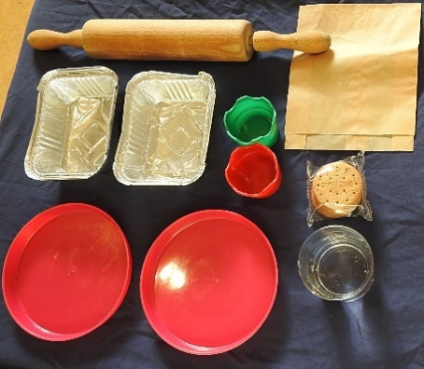
- 2 soser, dysglau Petri neu hambyrddau tec-awê
- 1 bicer bach/jwg o ddŵr
- Detholiad o cynwysyddion siapiau gwahanol
(o’r bin ailgylchu)
- 1 tabl canlyniadau
- DEWISOL: chwyddwydr neu ficrosgop
- DEWISOL: solidau powdrog eraill fel coffi gronynnog, siwgr, halen, blawd (*cofiwch am alergeddau bwyd)
©

Dull
Dechreuwch drwy annog y dysgwyr i feddwl am eu profion eu hunain i wahaniaeth rhwng hylifau a solidau. Gofynnwch iddyn nhw sut bydden nhw’n cofnodi eu harsylwadau.
Gallwch ddangos bisged iddyn nhw a gofyn iddyn nhw ddiffinio ei gyflwr mater.
Bydd y dysgwyr wedyn yn cynnal cyfres o brofion syml i gymharu dŵr a briwsion bisged (solid sydd wedi cael ei wneud o ronynnau).

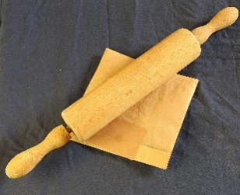
- I wneud briwsion bisged
Rhowch y bisgedi yn y bag papur. Plygwch y top drosodd a'i selio â thâp.
Defnyddiwch y pin rholio i dorri’r bisgedi’n friwsion yn ofalus. Rhowch y briwsion yn y pot iogwrt.

- Profi priodweddau
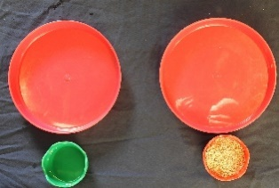
Llenwch ail bot iogwrt gyda'r un faint o ddŵr ag sydd yna o friwsion bisged.
- Anogwch y dysgwyr i edrych yn ofalus ar y ddau ddefnydd yn y potiau a nodi’r hyn sy’n debyg a’r hyn sy’n wahanol. Tynnwch eu sylw at y briwsion.

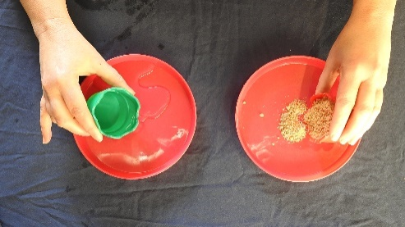
- Arllwyswch y dŵr i’r hambwrdd neu’r soser, gan arsylwi ar y ffordd mae’n symud, yna gwnewch yr un peth gyda'r briwsion. Gofynnwch i’r dysgwyr edrych yn ofalus ar y deunyddiau sydd nawr yn yr hambyrddau. Beth sy’n debyg ac yn wahanol nawr?
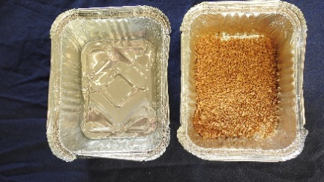
y
- Gofynnwch i’r dysgwyr ymchwilio arllwys y dŵr a'r briwsion i gynwysyddion siapiau gwahanol. Beth maen nhw’n sylwi arno (a yw’n cymryd yr un siâp â’r cynhwysydd)?

DEWISOL: Gall y dysgwyr ddefnyddio microsgop digidol neu chwyddwydr i arsylwi’n agosach ar y gronynnau.
- Gallai’r dysgwyr wedyn archwilio amrywiaeth o solidau powdrog neu ronynnol eraill, i weld a oes ganddyn nhw i gyd yr un priodweddau.

Tabl canlyniadau
Gellid rhoi'r tabl i’r dysgwyr i gofnodi eu harsylwadau naill ai ar gopi caled neu’n ddigidol.
Brwision bisged | Ysgrifennwch nodiadau neu wneud diagramau wedi’u labelu i gofnodi eich arsylwadau. | Dŵr
 | Beth allwch chi ei weld? Allwch chi weld darnau bach?
 | Beth sy’n digwydd pan rydych chi’n troi’r cynhwysydd drosodd?
 | Beth sy’n digwydd pan rydych chi’n tywallt y cynnwys ar soser?
 | A yw’n cymryd yr un siâp â’r cynhwysydd?

Cwestiynau procio
- Sut mae’r briwsion bisged a’r dŵr yn debyg ac yn wahanol?
Mae’r fisged yn ddefnydd solid sydd wedi cael ei wneud o ronynnau o fisged wedi’i goginio sydd wedi cael eu pacio’n agos iawn at ei gilydd. Pan fyddwch chi’n torri’r fisged yn friwsion mân mae'r rhain yn gallu ymddangos fel hylif oherwydd byddan nhw’n cymryd siâp eu cynhwysydd ac mae modd eu harllwys.
- Ydych chi’n meddwl y bydden ni’n gael yr un canlyniad os bydden ni’n torri bisgedi eraill? Fyddai maint y briwsion yr un fath? Sut allen ni ddarganfod hynny?
Rhowch gynnig ar falu mathau eraill o fisgedi’n fân i weld a gewch chi’r un gwead. Efallai na fydd gwead bisgedi sydd â grawn cyflawn mor fân.
- Sut gallai microsgop neu chwyddwydr ein helpu?
Drwy ddefnyddio chwyddwydr mae’n haws i ni weld siâp y briwsion bisged. Rhowch gynnig ar hyn gyda bisgedi gwahanol, ee bara ceirch neu fisged ‘rich tea’.
- Alwch chi feddwl am ddefnyddiau eraill sydd wedi cael eu gwneud o nifer o ddarnau bach?
Gallai enghreifftiau eraill gynnwys halen, tywod a reis. Rhowch wybod i’r dysgwyr nad oes modd torri pob solid i wneud briwsion. Er mwyn mynd â hyn gam ymhellach, ar raddfa is-ficrosgopaidd, mae popeth wedi cael eu gwneud o atomau bach na allwn ni eu gweld â’n llygaid. Mae atomau’n gwneud pob cyflwr mater ac rydyn ninnau hefyd wedi cael ein gwneud allan o atomau.
- Ydych chi’n gallu meddwl am solid bach, sy’n llai na briwsionyn bisged?
Blawd ar gyfer pobi, paill blodau a solidau powdr eraill.
- Petai rhywun yn dweud wrthych chi, allwch chi ddim arllwys solid, beth fyddech chi’n ei ddweud?
Os ydy'r disgyblion yn dal yn ansicr ynghylch pam nad yw’r fisged bowdrog wedi troi yn ‘hylif’, gallech chi ddangos pan fyddwch chi arllwys y briwsion ar y bwrdd y byddai’n creu pentwr o friwsion ond byddai hylif yn lledaenu.
- Pan fyddwn ni’n dweud bod solidau yn cadw eu siâp, beth ydyn ni’n ei olygu mewn gwirionedd?
Tynnwch sylw at y ffaith bod pob darn unigol yn cadw ei siâp; maen nhw’n ‘arllwys’ oherwydd bod y darnau’n symud dros ei gilydd. Os byddwch chi’n dal ati i dorri’r fisged yn bowdr llai a llai, bydd yn dal yn solid.

Cwestiynau Cyffredin
- Oes unrhyw fylchau yn fy misged?
Mae bylchau aer drwy’r fisged digestive. Gallwn ollwng dŵr ar y fisged i weld faint mae’n ei amsugno. Bydd hyn yn dangos bod y fisged yn fandyllog oherwydd bod y dŵr yn llifo i’r bylchau aer. Mae strwythur bisgedi yn fandyllog agored er mwyn eu gwneud yn hawdd eu bwyta. Petai’r fisged yn rhy ddwys, byddai’n anodd iawn ei chnoi.

- Beth fyddai’n digwydd wrth gymysgu'r fisged gyda dŵr?
Mae rhai solidau yn hydawdd; maen nhw’n hydoddi mewn hylifau felly maen nhw’n torri yn ddarnau mân, mor fach nad oes modd eu gweld mwyach. Maen nhw’n dal yno! Nid un defnydd yw bisged! Bydd rhywfaint o'r fisged yn hydawdd (mae hyn yn bwysig pan fyddwn yn ei bwyta) ond efallai y bydd rhai darnau’n anhydawdd (ee ffibr), gan ddibynnu ar y cynhwysion penodol.

- Ai dim ond tri chyflwr mater sy’n bodoli?
Am gyfnod hir, y gred oedd mai dim ond tri chyflwr mater oedd yn bodoli. Mae gwyddonwyr bellach wedi canfod bod saith, gan gynnwys solidau polymerig (jeli), plasma a chyddwysiad Bose-Einstein.
Pob llun © Y Gymdeithas Gemeg Frenhinol.

